전공심화프로젝트 활동보고서

활동기간 | 2025.9.29. ~ 2025.10.3.
구성원(팀원) | 이의빈(팀장), 이유환, 최정길 | 팀 번호 | 1
주제(작품명) | 키워드 중심 리뷰 분석 및 요약 서비스
금주 계획 | o 요구사항 분석서 역할 분담 및 작성  o 핵심기술 완성
금주 진행 내용 | 1팀 Github  IEEE 830 srs practice  o 요구사항 분석서  - Use case diagram  - Event sets defining the interactions(actor-sys)  - Sys 내부는 자세히 설명 X  - Benefits  - Component  - Actor  - 사용자, 관리자, 리뷰 분석 모델, 데이터베이스  - Use case =>기능 , 원형 도형 이용  - Actor가 어떻게 사용할 수 있는 지  - 구조나 이런 것들은 포함 x(기능적인 부분만 작성)  - Relationship=>Actor 와 Use case의 상호작용을 나타냄  - 화살표로 표시  - Association(-) : 서로 활동을 함  - Dependency  - <<include>>(--->):반드시 해야하는 기능  - <<extend>>(--->):해도 안 해도 되는 기능  - System boundary  - Use case document  - 비기능적 요구사항  O Usecase Diagram  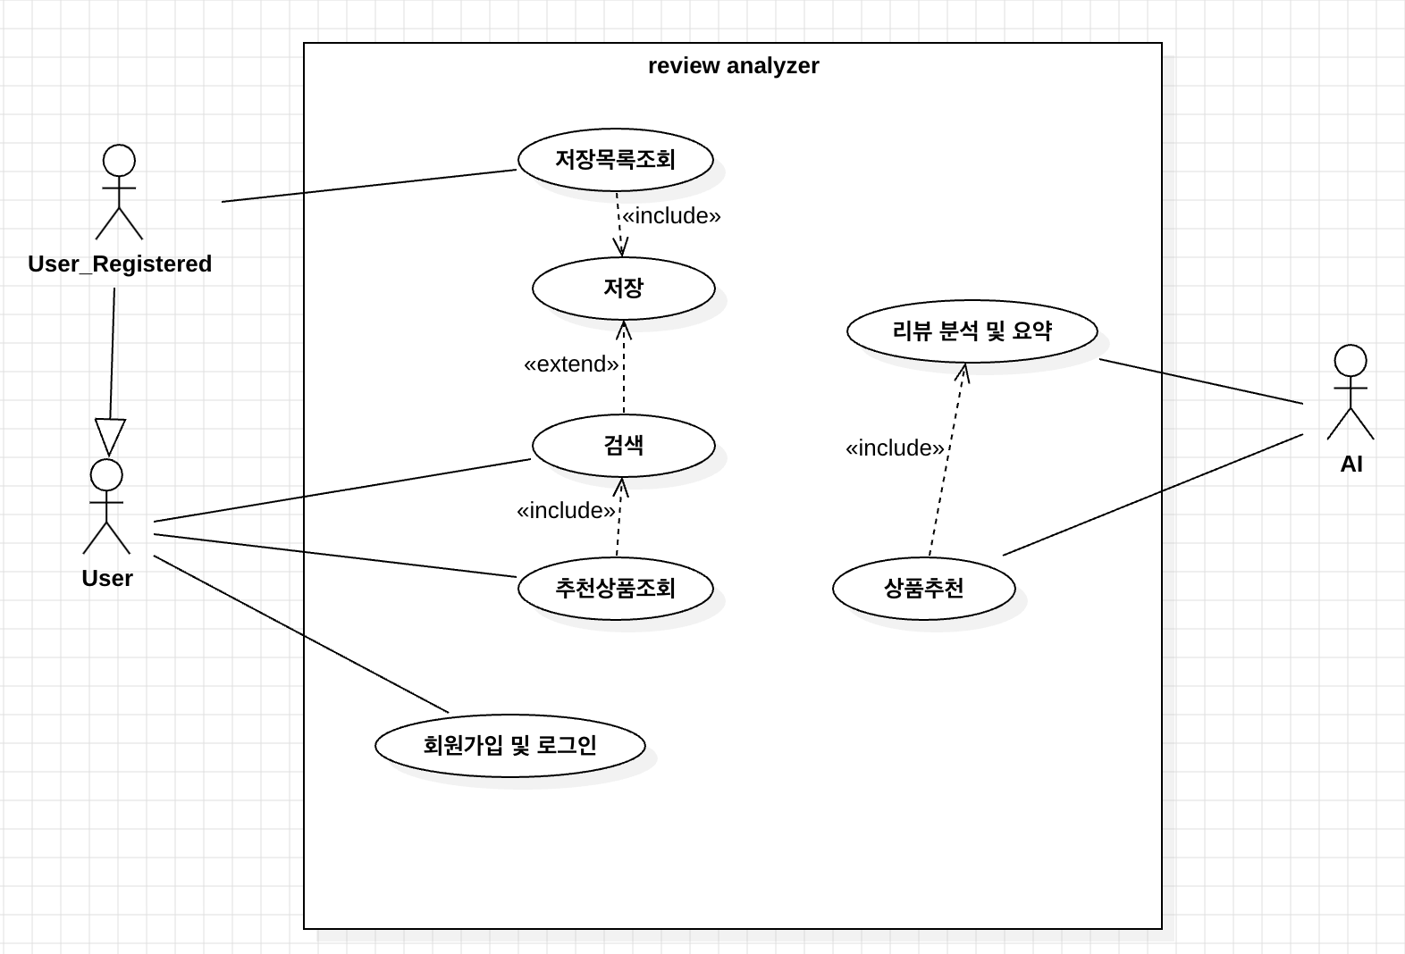  o 쿠팡 상품 페이지 스크래핑,크롤링 구현  - 쿠팡 상품 페이지 접근 및 리뷰 불러와 엑셀 저장 성공 => 스크래핑 구현  - 쿠팡에서 상품을 크롤링하여 제품 링크 불러오기 성공 => 크롤링 구현  - 문제점  - 스크래핑 코드 => 리뷰 페이지 넘기는 과정에서 쿠팡 서버에서 봇으로 인식하여, 넘기는 버튼을 자체적으로 삭제함  - 크롤링 구현 => 잦은 사용 시 쿠팡에서 봇처리 후 일정 시간(1~2시간) 접근을 차단함  - 해결 과정  - 스크래핑 => 사람이 사용하는 것처럼 보일 수 있도록 인간적인 움직임을 포함시켜야함, 혹은 ip를 변경해가며 이전에 다운받은 페이지 이후부터 재접근  - 크롤링 구현 => 쿠팡 서버에서 페이지 접근을 차단할 경우, 해당 상황에 ip를 우회하여 재접근 시도도  o AI 모델 변경 및 system message 수정  - Openai 모델에서 genai 모델로 변경 및 함수 수정  - 일관된 출력을 위한 system message 수정 및 가입력으로 출력 테스트  - 문제점  - 키워드에 따른 출력을 “긍정적”과 “부정적”으로 구분하였을 때, “나쁘지않다”라는 모호한 표현의 구분  o 웹 서버  - 웹 서버를 구동하기 위해 고민  - 1. 단일 도커 서버 배포  - 구현되어 있음  - 학습량 많지 않음  - 2. 쿠버네티스 배포  - 경험해볼 수 있는 기회  - 공부할 거 많음
추진계획변동사항 | o 로그인 기능 추가
다음주 계획 | o 요구사항 분석서 작성  o 추석 연휴
위와 같이 진행 사항을 보고합니다.


2025년 10월 03일


1 조 : 이의빈 (인)

이유환 (인)

최정길 (인)

